拍卡器系统升级操作指南(AVR) –R2

预备工具
- AVR 编码器
- 已安装AVR Studio 4的电脑
- USB 线
- 需要升级的拍卡器
- 拍卡器电源

升级程序
- 将AVR编码器与电脑用USB线连接[1], 打开编码器开关[2], 等待编码器上3盏指示灯亮起[3]. (约3秒, 最右下角指示灯不亮)
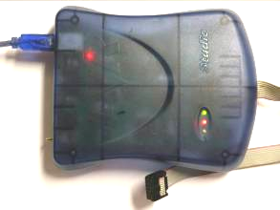
1.
2.
3.
AVR 编码器
- 将拍卡器接上电源[1], 电源灯会亮[2].
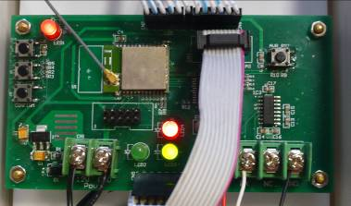
1.
2.

- 将AVR主机编码器与主机CN3接口连接(请注意接口对位, 凸位对凹位)
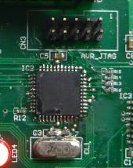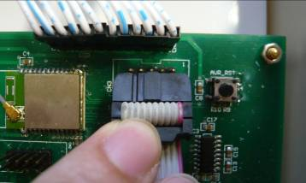
1.
2.
3.
- 若连接成功, AVR编码器第4盏(最右下角)指示灯会亮起. (全部指示灯亮起)
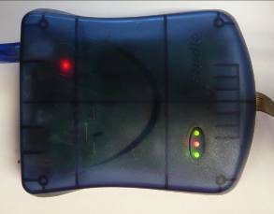
- 双击打开 [AVR Studio 4] 主机编码软件. 点击关闭欢迎窗口.
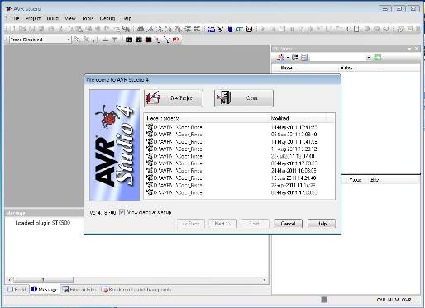
- 点击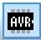打开AVR编码窗口.(注意: 在打开AVR编码窗口前, 先检查AVR编码器所有指示灯是否全部亮起, 否则请重新连接编码器)
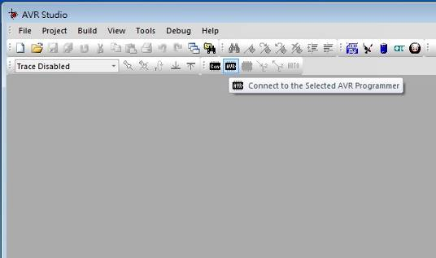
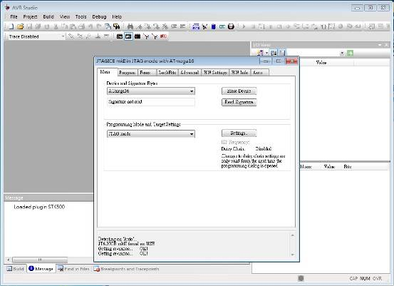
- 在AVR编码窗口中, 点击分页 [Main], 检查[Device and Signature Bytes]设定为[ATmega16], 以及[Programming Mode and Target Settings]设定为[JTAG mode].
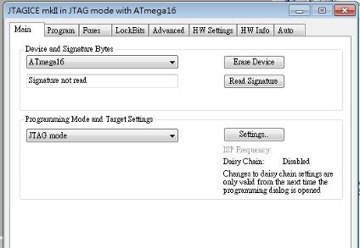
1.
2.
3.

- 在AVR编码窗口中, 点击分页 [Program], 检查[Device]设定为[Erase device...] 及[Verify device…]. 点击选择升级档案的路径.
最后点击进行软件升级.
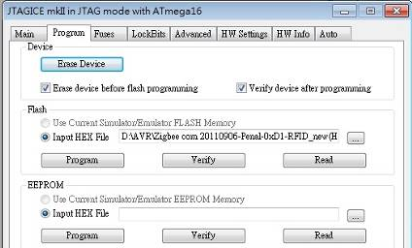
1.
2.
4.
3.
- 在AVR编码窗口中, 点击分页 [LockBits], 设定[LB] 为[Further programming and verification disabled]. 点击进行软件升级. (注意: 每次对AVR编码/升级后均需进行此操作)
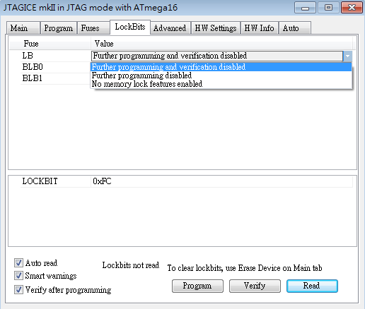
1.
2.
3.
- 关闭AVR编码窗口. (注意: 每次对AVR编码/升级后均需进行此操作)
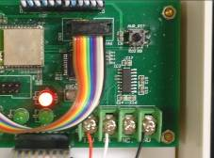
- 成功编码/升级后, 显视器上会出现以下讯息, 单击主机上[AVR_RST] 键完成.
